校园安全防范管理系统的设计与实现

- 本周课题推进情况：

1、按照老师您的要求重构了页面，使页面更加美观，主要改动如下：①增加了文字与背景的对比度②运用layUI框架的栅格系统对页面进行重新布局，使页面在不同设备上不存在无法展示的状况。
如图所示：

图 1PC端主页面

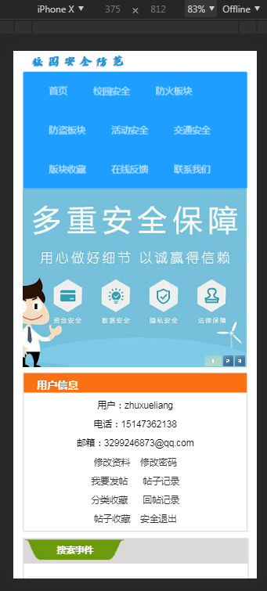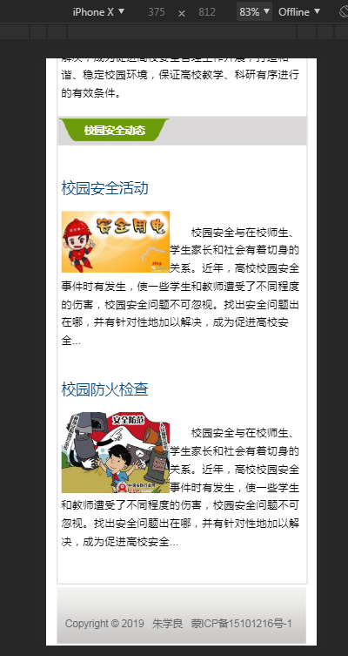
图 2 Chrome调试工具Developer Tools模拟在iPhone X端主页面

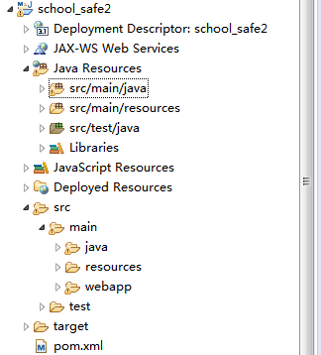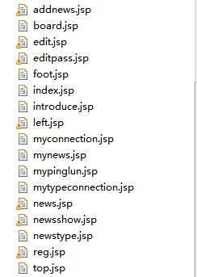
图 3 项目结构如图，其它页面与主页面类似

- 修改了项目存在的bug
控制台显示：
五月 05, 2019 5:36:12 下午 org.apache.catalina.core.ApplicationDispatcher invoke
严重: Servlet.service() for servlet [jsp] threw exception
javax.servlet.ServletException: File [/client/client_del.jsp] not found
at org.apache.jasper.servlet.JspServlet.handleMissingResource(JspServlet.java:407)
at org.apache.jasper.servlet.JspServlet.serviceJspFile(JspServlet.java:374)
at org.apache.jasper.servlet.JspServlet.service(JspServlet.java:329)

修改后代码：
@RequestMapping(value="/client_del", method = RequestMethod.POST)
@ResponseBody
public String Del(@RequestParam(value = "id") int id) {

Map<String,Object> map = new HashMap<String,Object>();
try {
System.out.println("================================");
System.out.println(id);
int r = clientService.Del(id);

if(r>0)
{
map.put("mgf", "删除成功");
map.put("success", true);
}
else
{
map.put("mgf", "删除失败");
map.put("success", false);
}
} catch (Exception e) {
map.put("mgf", "错误："+e.getMessage());
map.put("success", false);
}
String result = new JSONObject(map).toString();
ResponseUtil.write(response, result);
return null;
}
错误原因：当写入数据到Response中时，却用Request的方式。虽然前台可以获得 request中的数据，会因为转换问题，而抛异常
解决方案：给方法上面加@ResponseBody 注解

- 存在问题：
- 代码实现上传图片和分页功能的细节还存在bug；
- 前端页面在手机端还需美化，如图：
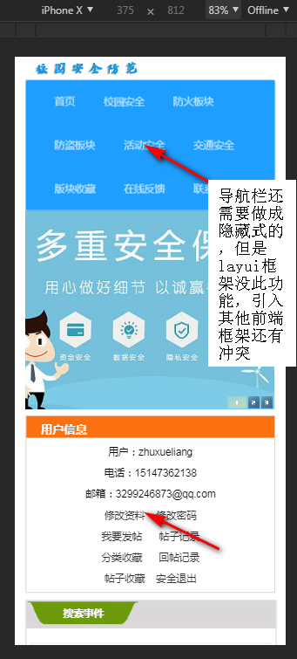

- 拟解决方案：

- 从网上检索相关知识，并认真了解；
- 网上无法查到的问题就请教老师和同学；
- 发现自己的能力和不足，在力所能及的前提下将需求简单化，待将自己制定的需求都实现后再寻求突破；

- 下周预定工作：

- 优化前端页面布局，能很好地适应手机浏览器；
- 将前端页面打包成apk；
- 改bug；

- 代码行数：

新建：35515
继承：15651

- 本周报告会缺勤原因：

